Министерство науки и высшего образования российской федерации
Кафедра вычислительная техника
Пензенский государственный университет

Отчет
По лабораторной работе №6
По дисциплине «Разработка кроссплатформенных приложений»

Выполнили:
Студенты гр 23ВВВ2
Герасимов В. Р.
Стрельцов А. П.

Проверили:
Юрова О.В.
Карамышева Н.С.

2026

Цель работы: научиться создавать клиент-серверные приложения c использованием стандартных классов Java.
Задание:
Модифицировать приложение из предыдущей лабораторной работы, реализовав клиент-серверную архитектуру, обеспечивающую распределенное вычисление определенного интеграла на нескольких вычислительных узлах (клиентах) при этом каждый узел использует несколько нитей, как в предыдущей работе. Сервер не занимается вычислениями, а лишь реализует взаимодействие с пользователем и агрегацию результатов вычислений от клиентов. Нечетные варианты используют протокол UDP, а четные TCP.
Ход работы:
Запустили сервер
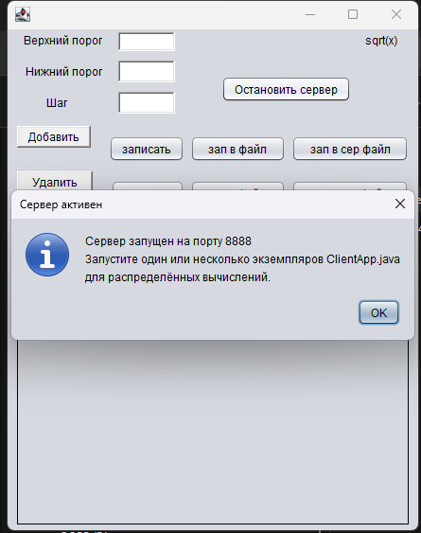

Запустили клиента
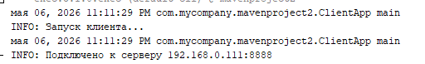
Отправили задачу с сервера клиенту
Получили задачу и отправили решение на сервер
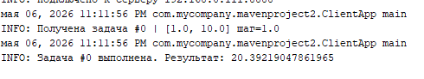
Получили решение на сервере
При выключении сервера клиент завершает работу.
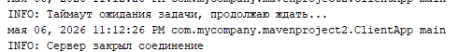
Вывод: научились создавать клиент-серверные приложения c использованием стандартных классов Java.

